Общество с ограниченной ответственностью
"ИНСАЙТ-менеджмент"

УДК 004.78, 004.41
Инвентарный №
УТВЕРЖДАЮ:
Генеральный директор
__________________ И.К. Грибанова
«____»___________ 2017 г.

О Т Ч Е Т

О НАУЧНО-ИССЛЕДОВАТЕЛЬСКОЙ
И ОПЫТНО-КОНСТРУКТОРСКОЙ РАБОТЕ (НИОКР)

Разработка программного обеспечения микроконтроллера модуля счетно-импульсного ввода
(промежуточный)
Этап № 2

Ген. директор
ООО «ИНСАЙТ-Электроникс» С.В. Грибанов
Руководитель НИОКР, к.т.н. А.В. Кычкин
Исполнитель С.А. Артемов

Пермь 2017
СПИСОК ИСПОЛНИТЕЛЕЙ

Руководитель работы,
к.т.н. ___________________ А.В. Кычкин
подпись, дата

Исполнители темы:

Артемов С.А.

Реферат

Отчет 15 с., 4 рис.
Цель работы – Реализация проекта программирования микроконтроллера модуля импульсного счетчика в среде разработки. Разработка драйвера работы с Ethernet, отладка канала TCP. Разработка и отладка библиотеки MQTT. Разработка библиотеки работы с каналом связи (Формирование и разбор JSON сообщений).
СОДЕРЖАНИЕ
Реферат 3
Перечень условных обозначений и сокращений 5
ВВЕДЕНИЕ 6
ОСНОВНАЯ ЧАСТЬ 7
1 Выбор и применение драйвера Ethernet 7
1.1 Требования к драйверу Ethernet 7
1.2 Выбор и описание драйвера нижнего уровня и его применение 7
1.2.1 Интеграция библиотеки в проект и его настройка 8
1.2.2 Разработка пользовательской библиотеки 9
2 Разработка библиотеки протокола MQTT 10
2.1 Описание протокола MQTT 10
2.2 Реализация протокола 11
2.3 Отладка протокола MQTT 13
3 Работа с JSON сообщениями 14
3.1 Описание c JSON 14
ЗАКЛЮЧЕНИЕ 15

Перечень условных обозначений и сокращений

DHCP – Dynamic Host Configuration Protocol — протокол динамической настройки узла
MAC - Media Access Control — управление доступом к среде
MQTT - Message Queue Telemetry Transport
PTP – Precision Time Protocol — «протокол точного времени»
TCP - Transmission Control Protocol
JSON – JavaScript Object Notation, текстовый формат обмена данными

ВВЕДЕНИЕ
Основным направлением работы данного этапа является разработка канала связи с сервером на основе протокола MQTT. Для реализации данного функционала была поставлена задача на разных уровнях начиная от создания канала связи по Ethernet TCP/IP, протокола соединения MQTT и упаковки данных в формат JSON.
Для реализации данных задач применяются библиотеки. На уровне EthernetTCP/IP готовая библиотека на основе стека LwIP, на уровне протокола MQTT оттестированная собственная библиотека и на уровне упакоки сообщений готовая библиотека cJSON. Все библиотеки имеют свободный, бесплатный доступ.

ОСНОВНАЯ ЧАСТЬ
1 Выбор и применение драйвера Ethernet
В качестве контроллера ethernet в проекте используется встроенный модуль периферии STM32f4, который по интерфейсу RMII подключается к контроллеру физического уровня, формирующего физический уровень модели OSI. Кроме того для поддержки протокола PTP, применена специфическая модификация данной микросхемы.
1.1 Требования к драйверу Ethernet
Для работы в локальных сетях устройство должно иметь свой уникальный MAC адрес устройства, у контроллеров STM32 нет распределения адресов, поэтому нужно убедится, что для устройств задаются уникальные адреса, кроме того параметр необходимо вывести как настроечный.
В качестве настроечных параметров уровня TCP/IP протокола должны выводится: маска подсети, IP адрес шлюза и IP адрес непосредственно устройства. Они должны задаваться по умолчанию, а так же применятся DHCP сервер для задания динамического IP адреса устройства.
Для работы проекта необходимо TCP подключение к серверу MQTT. Для этого драйвер должен работать в режиме клиента, кроме того необходимо производить настройку устройства, для этого должна открываться WEB страница с настроечными и статусными параметрами.
1.2 Выбор и описание драйвера нижнего уровня и его применение
Для реализации данных функций необходима библиотека нижнего уровня, которая бы взаимодействовала с переферией и на уровне выше, с помощью api функционала можно было бы проделать данные операции.
Библиотека оперцонной системы FreeRTOS в расширенной версии функционала как раз поддерживает данные функции, но для ее работы на данном устройстве ее нужно портировать.
В качестве готового варианта библиотеки была взята свободная библиотека tm_stmf4_ethernet, она имеет множество примеров и инструкций. Данная библиотека базируется на порте так же свободной библиотеки стека TCP/IP под названием LWIP. Она имеет еще более расширенный функционал, который можно вывести на урвень api функционала устройства. Все взято с сайта разработчика (https://stm32f4-discovery.net/2015/02/library-52-ethernet-peripheral-on-stm32f4xx/). Библиотека поддерживает DHCP, DNS, TCP client до 4- подключений, TCP сервер, поддержка тегов управления непосредственно устроством, котроль передаваемых объемов данных и др.
1.2.1 Интеграция библиотеки в проект и его настройка
В исходном коде библиотеки два файла, которые нужно прикрепить к проекту. Для настройки устройства в заголовочном файле нужно изменить параметры по умолчанию.
- MAC адрес
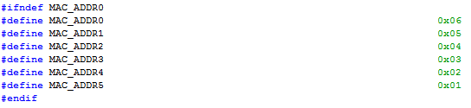
- IP адрес
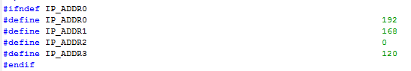
- Адрес Шлюза
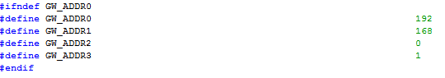
- Маска подсети
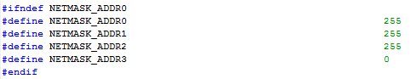
- Имя в сети
Это основные параметры сети.
Для работы с DHCP сервером необходимо в общем файле определений defines.h установить флаг использования DHCP.
В случае отсутствия DHCP сервера будет устанавливается IP адрес по умолчанию. Кроме этого в настройка можно указать порт сервера и т.д. Пока все остается по умолчанию.
1.2.2 Разработка пользовательской библиотеки
Для использования данной библиотеки необходимо сделать надстройку над api уровнем, который бы позволял уже использовать ее под конкретные задачи.
Библиотека поддерживает различного рода вызовы по событиям – callbacks. Что позволяет отслеживать состояния подключений, отправку сообщений и др параметры.
Все это реализуется в библиотеке:
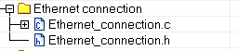
Например статусы подклчения и отключения кабеля реализованы:
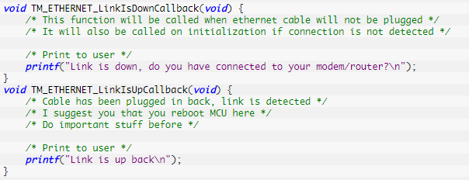
Так же реализуются и другие вызовы.

2 Разработка библиотеки протокола MQTT
Для работы устройства в режиме IoT необходима поддержка одного протокола из целого ряда возможных. Наиболее простым и распространенным является протокол MQTT, который позволяет сэкономить не только память в контроллере на его реализацию, а так же трафик между устройствами.
2.1 Описание протокола MQTT
На рисунке 2.1 изображена схема взаимодействия в логической сети MQTT. Центральным устройством является MQTT брокер, который устанавливается на сервер компании. К брокеру подключаются клиенты – устройства в сети с уникальным идентификационным номером. У каждого устройства может множество каналов подписки и публикации. Каналы представляют собой логические соединения между устройствами. Хотя физически они подключены к серверу. Далее брокер распределяет потоки между подписчиками на основе названий топиков подписки. Например, два устройства подписаны на один топик, если поступает публикация от третьего устройства на этот топик, то сообщения получают все, кто подписан.
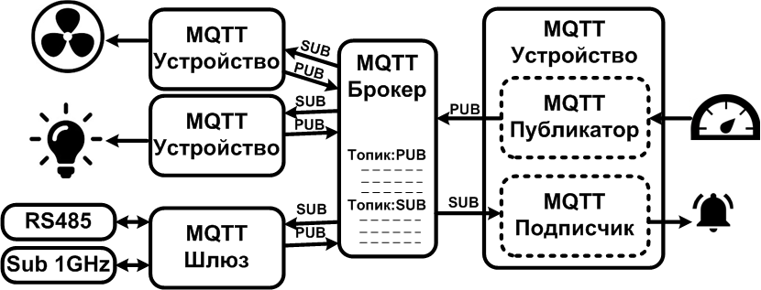
Рисунок 2.1 – структура сети на базе MQTT

На рисунке 2.2 отображена диаграмма взаимодействия логической сети MQTT. После соединения с брокером происходит настройка сокета клиента, далее подписка на топик или отправка публикации на топик, далее брокер распределяет сообщения по подписанным клиентам. Этот механизм значительно позволяет сэкономить трафик устройств.
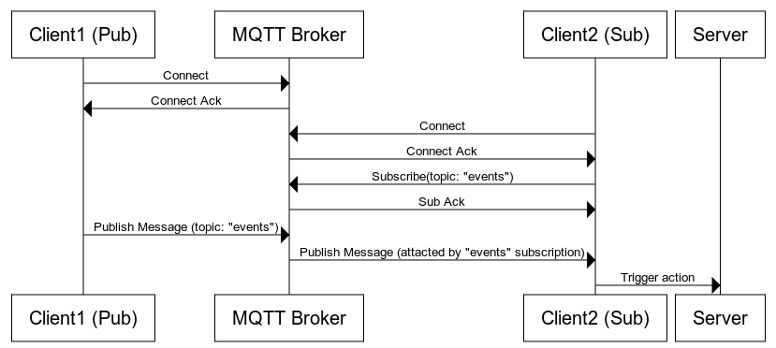
Рисунок 2.2 – взаимодействие клиентов с брокером
2.2 Реализация протокола
Для подключения к брокеру используется структура.
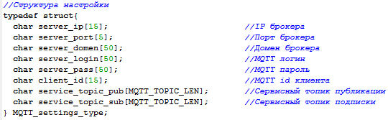
Где задается ip адрес, порт, домен брокера, если идет подключение по доменному адресу, логин и пароль, если используется шифрование потоков, а так же сервисные топики публикации и подписки, по которым идут данные для настройки и управления.
После соединения по TCP с брокером необходимо отправить пакет подключения (Рисунок 2.3) согласно диаграмме взаимодействия (Рисунок 2.2).
Данный пакет уже содержит настроечные параметры.
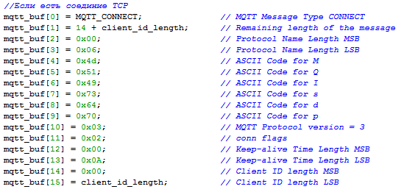
Рисунок 2.3 – пакет соединения с брокером сервера

Основными настройками является параметры Keep-alive и ID клиента, по умолчанию стоит третья версия протокола MQTT.
Параметр Keep-alive представляет собой время, после которого сервер, если не примет сообщение от клиента, будет считать клиента отключенным и отключит TCP сокет.
Для того, чтобы сервер знал, что устройство подключено каждые 10 секунд будут отправляться сообщения с помощью функции:
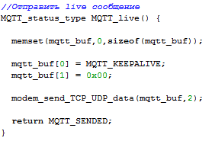
Всего для работы данной библиотеки разработаны функции:
Подключение к брокеру;
Отправка live сообщения;
Подписка на топик;
Отправка сообщения на топик;
Отключение от брокера;
Распарсивание принятого пакета TCP в протокол MQTT.

2.3 Отладка протокола MQTT
Для отладки применяется бесплатная программа-клиент mqtt-spy.
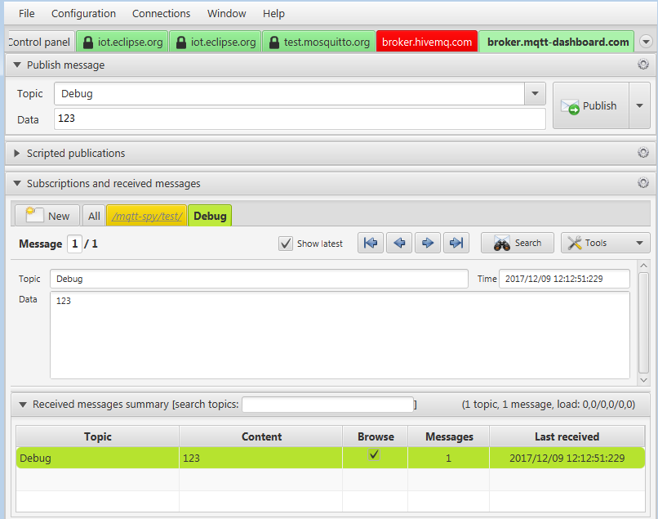
Риснок 2.4 – Интерфейс программы mqtt-spy

Для работы программы нужно настроить подключение к брокеру, далее подписаться на топик. В нижней части программы отображаются сообщения от клиентов (Рисунок 2.4).
В качестве бесплатного брокера рекомендуется Mosquito MQTT, который работает под ОС Linux. Данный брокер легко настраивается и не требует обслуживания – запустил и забыл.

3 Работа с JSON сообщениями
Для более удобной работы с MQTT сообщениями необходимо применить формат текстовой упаковки сообщений JSON. Данный формат позволяет упаковать различного рода данные в одно текстовое сообщение (Рисунок 3.1). Данный формат является распространенным и для его реализации имеются готовые библиотеки.
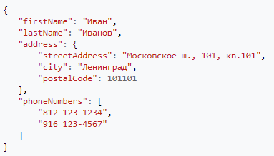
Рисунок 3.1 – пример формата JSON

3.1 Описание c JSON
Для работы с JSON уже разработано множество библиотек на C:
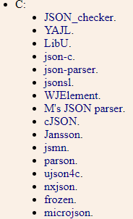
Была выбрана библиотека cJSON, которая обладает наиболее широким функционалом. (https://github.com/DaveGamble/cJSON)
Для ее подключения достаточно добавить файл cJSON.h
Основные функции работы с данным форматом:
- Парсинг сообщения:
- Выборка по ключевым позициям
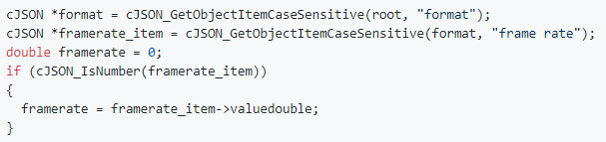
- Формирование JSON сообщения
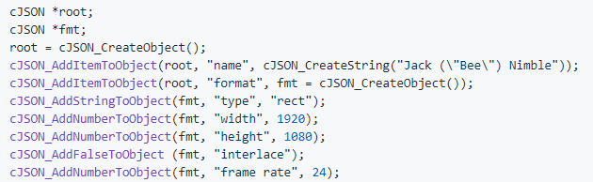

Кроме того библиотека имеет множество дополнительных функций: определение типа объекта, конвертация объектов в типы данных, сравнение JSON строк и др.

ЗАКЛЮЧЕНИЕ
В проекте был реализован канал связи начиная с нижнего уровня взаимодействия с периферией контроллера и физическим уровнем Ethernet, протокол MQTT и формат упаковки данных JSON.
К отчету прилагается исходный код проекта.

